Федеральное государственное бюджетное образовательное учреждение высшего образования
«Российская академия народного хозяйства и государственной службы при Президенте Российской Федерации»
Нижегородский институт управления
Кафедра Информатики и информационных технологий

ОТЧЕТ О ПРОДЕЛАННОЙ РАБОТЕ
по курсу
«Программирование»

Выполнил:
студент группы Иб-321
Лапшов Артем Максимович

Оглавление
Цель работы 3
Ход работы 3
Конспект 3
4.1 Консольный ввод-вывод 3
4.2 Операции в Java 4
4.3 Операции присваивания и приоритет операций 7
4.4 Преобразования базовых типов данных 8
Пояснения кода 10
Вывод: 20

Цель работы: Ознакомиться с консольным вводом-выводом и операциями в java.

Ход работы

Конспект

4.1 Консольный ввод-вывод
Взаимодействие с консолью в Java обеспечивает класс System.
4.1.1 Вывод на консоль
- Поток вывода представлен объектом out, который определен в классе System.
- Метод println - выводит значение на консоль и автоматически переводит курсор на новую строку. В качестве аргумента может принимать любые данные (чаще всего строки).
- Для вывода без перевода строки используется метод print. Он аналогичен println, но оставляет курсор в той же строке.
- Форматированный вывод осуществляется методом printf (унаследован от языка C). Этот метод использует спецификаторы формата.
- Спецификатор формата - это конструкция, начинающаяся с символа %, которая служит местозаполнителем для последующих аргументов. После спецификатора может указываться символ типа, определяющий формат данных:
  - Для целых чисел используется обозначение, соответствующее десятичной системе.
  - Для шестнадцатеричных чисел - другое обозначение.
  - Для чисел с плавающей точкой - отдельный спецификатор.
  - Для чисел в экспоненциальной форме - свой символ.
  - Для вывода одиночного символа и строк предусмотрены соответствующие спецификаторы.
- Спецификатор может включать дополнительные параметры: флаги, ширину поля, количество знаков после запятой (для чисел с плавающей точкой) и тип аргумента. Общий синтаксис: % [flags] [width] [.precision] [argsize] typechar.
4.1.2 Ввод с консоли
- Для ввода данных используется объект in класса System.
- Непосредственная работа с System.in неудобна, поэтому применяется вспомогательный класс Scanner.
- Класс Scanner находится в пакете java.util, поэтому перед использованием требуется его импорт.
- Объект Scanner создается с передачей в конструктор объекта System.in.
- Для ввода данных разных типов в классе Scanner существуют отдельные методы:
  - Для считывания строки целиком.
  - Для считывания строки до первого пробела.
  - Для считывания целого числа.
  - Для считывания числа с плавающей точкой.
  - Для считывания логического значения.
  - Для считывания числа типа byte, float, short.
- Важно учитывать локаль: в ряде стран (Россия, Германия, Франция) разделителем целой и дробной части в вещественных числах является запятая.

4.2 Операции в Java
Операнд - это элемент данных (переменная, значение), над которым выполняется операция.
Операции делятся на унарные (один операнд), бинарные (два операнда) и тернарные (три операнда).
4.2.1 Арифметические операции
- Бинарные арифметические операции: сложение, вычитание, умножение, деление, получение остатка от деления.
- При делении целых чисел результат всегда целый (дробная часть отбрасывается), даже если результат присваивается переменной с плавающей точкой. Для получения дробного результата один из операндов должен быть числом с плавающей точкой.
- Унарные арифметические операции: инкремент (увеличение на 1) и декремент (уменьшение на 1).
  - Префиксная форма: сначала значение переменной изменяется, затем используется в выражении.
  - Постфиксная форма: сначала переменная используется в выражении, затем изменяется.
- Приоритет арифметических операций (по убыванию):
  - Постфиксные инкремент и декремент.
  - Префиксные инкремент и декремент.
  - Умножение, деление, остаток от деления.
  - Сложение и вычитание.
Скобки позволяют изменить порядок вычислений.
- Ассоциативность определяет порядок выполнения операций одного приоритета. Все арифметические операторы являются левоассоциативными (выполняются слева направо), кроме префиксных инкремента и декремента.
- Особенности чисел с плавающей точкой: Они не подходят для финансовых и других точных расчетов из-за ошибок округления, связанных с двоичным представлением чисел. Например, результат вычитания может отличаться от ожидаемого математического результата. Для точных вычислений применяется специальный класс.
4.2.2 Поразрядные операции (операции над целыми числами)
- Выполняются над отдельными битами (разрядами) чисел. Операндами могут быть только целые числа.
- Числа рассматриваются в двоичном представлении.
- Логические поразрядные операции:
  - Логическое умножение: результат равен 1 только если соответствующие разряды обоих операндов равны 1.
  - Логическое сложение: результат равен 1, если хотя бы один из соответствующих разрядов операндов равен 1.
  - Исключающее ИЛИ (XOR): результат равен 1, если соответствующие разряды операндов различны. Эта операция обратима и используется для простого шифрования.
  - Логическое отрицание: унарная операция, инвертирующая все разряды числа (заменяет 1 на 0, 0 на 1).
- Поразрядные операции сдвига:
  - Сдвиг влево: биты числа смещаются влево на указанное количество разрядов, освободившиеся младшие разряды заполняются нулями. Эквивалентно умножению на степень двойки.
  - Сдвиг вправо: биты числа смещаются вправо. Для положительных чисел освободившиеся старшие разряды заполняются нулями, для отрицательных - единицами (сохранение знака). Эквивалентно делению на степень двойки.
  - Беззнаковый сдвиг вправо: биты числа смещаются вправо, но освободившиеся старшие разряды всегда заполняются нулями, независимо от знака числа.
- Операции сдвига на аппаратном уровне выполняются быстрее, чем умножение или деление на два.
4.2.3 Операции сравнения (отношений)
- Сравнивают два операнда и возвращают логическое значение (true или false).
- Операции: равно, не равно, меньше, больше, меньше или равно, больше или равно.
4.2.4 Логические операции
- Работают с логическими операндами и возвращают логическое значение. Часто используются для объединения нескольких операций сравнения.
- Операции: И (&), ИЛИ (|), НЕ (!), исключающее ИЛИ (^).
- Существуют также укороченные версии операций И (&&) и ИЛИ (||). Их отличие в том, что второй операнд может не вычисляться, если результат уже ясен по первому операнду. Это повышает производительность.

4.3 Операции присваивания и приоритет операций
4.3.1 Операции присваивания
- Простое присваивание (=) передает значение правого операнда левому.
- Составные операции присваивания объединяют присваивание с другой операцией:
  - Присваивание с арифметической операцией (сложение, вычитание, умножение, деление, остаток от деления).
  - Присваивание с поразрядной операцией (И, ИЛИ, исключающее ИЛИ).
  - Присваивание с операцией сдвига (влево, вправо, беззнаковый вправо).
- Составные операции изменяют значение левого операнда, применяя к нему указанную операцию с правым операндом.
4.3.2 Приоритет операций
- Определяет последовательность выполнения операций в выражении.
- Наивысший приоритет имеют разделители (например, скобки) и постфиксные операции.
- Затем следуют префиксные унарные операции.
- Далее - мультипликативные (умножение, деление, остаток), затем аддитивные (сложение, вычитание).
- После них идут операции сдвига, затем операции сравнения.
- Логические операции имеют более низкий приоритет, чем сравнения. Среди логических операций приоритет убывает от & к ^, затем к |, и далее к && и ||.
- Самый низкий приоритет у тернарной операции и операций присваивания.
- Операции с одинаковым приоритетом выполняются согласно их ассоциативности: большинство бинарных операций (кроме присваивания) выполняются слева направо, а присваивание - справа налево.
- Круглые скобки позволяют явно задать желаемый порядок вычислений, переопределяя стандартный приоритет.

4.4 Преобразования базовых типов данных
Каждый базовый тип данных имеет фиксированный размер в памяти, что влияет на совместимость типов при операциях и присваиваниях.
4.4.1 Явные и неявные преобразования
4.4.1.1 Автоматические преобразования
- Расширяющие преобразования происходят автоматически, когда значение менее емкого типа присваивается переменной более емкого типа. Они безопасны и не приводят к потере данных.
- Цепочки автоматических расширяющих преобразований:
  - Целочисленные типы: от самого маленького (byte) к самому большому (long).
  - От целочисленных типов к типам с плавающей точкой: int может автоматически расширяться до double, long - до float и double (однако здесь возможна потеря точности).
  - Символьный тип char автоматически расширяется до int.
4.4.1.2 Автоматические преобразования с потерей точности
- Некоторые преобразования выполняются автоматически, но могут приводить к потере точности из-за различий в представлении чисел.
- Это происходит при преобразовании целых чисел большой разрядности (long или int) в числа с плавающей точкой (float или double), так как последние не могут точно представить все целые числа большого диапазона.
4.4.1.3 Явные преобразования
- Сужающие преобразования выполняются от более емкого типа к менее емкому и требуют явного указания операции приведения типа.
- Синтаксис: указать целевой тип в скобках перед преобразуемым значением.
- Такие преобразования могут приводить к потере данных.
4.4.1.3.1 Потеря данных при преобразовании
- Если значение выходит за диапазон допустимых значений целевого типа, происходит усечение: отбрасываются старшие биты. Результат может никак не соответствовать исходному числу.
- При преобразовании числа с плавающей точкой к целому типу происходит усечение дробной части (отбрасывание), а не математическое округление.
4.4.1.3.2 Усечение рациональных чисел до целых
- При явном приведении double или float к целому типу дробная часть просто отсекается. Для выполнения математического округления до ближайшего целого необходимо использовать специальный метод из стандартной математической библиотеки.
4.4.1.4 Преобразования при операциях
- При выполнении арифметических операций с операндами разных типов применяются правила автоматического продвижения типов:
  - Если один из операндов double, второй также преобразуется в double.
  - Иначе, если один из операндов float, второй преобразуется в float.
  - Иначе, если один из операндов long, второй преобразуется в long.
  - Иначе (если операнды имеют типы byte, short, char, int), оба операнда преобразуются в int. Это означает, что результат операций с этими типами всегда будет как минимум int.
- Символьный тип char при участии в арифметических операциях также преобразуется в int.

Пояснения кода

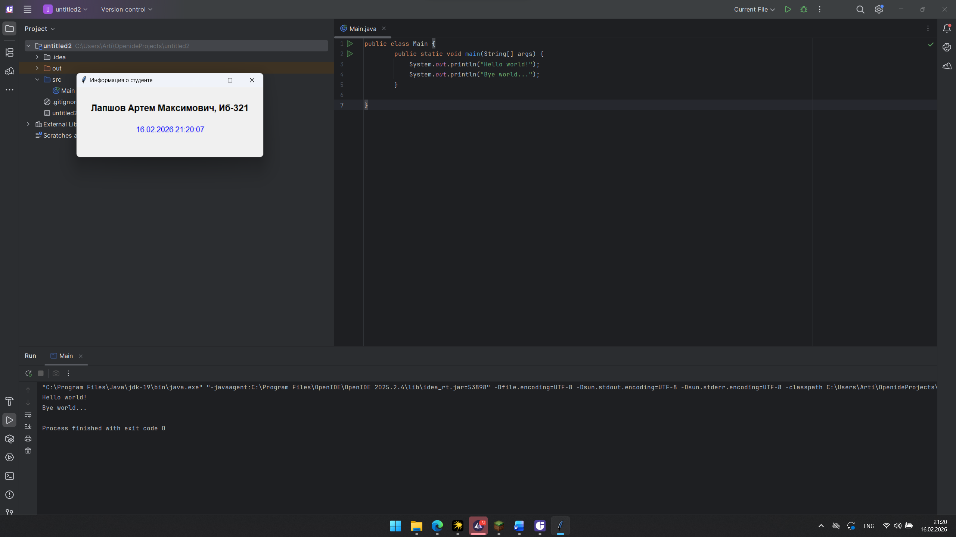 Данный фрагмент кода на Java демонстрирует базовый вывод текста в консоль. Метод System.out.println() дважды последовательно вызывается для вывода строк: сначала выводится сообщение Hello world!, затем — Bye world.... Каждый вызов автоматически переводит курсор на новую строку, поэтому в результате обе фразы отображаются одна под другой.
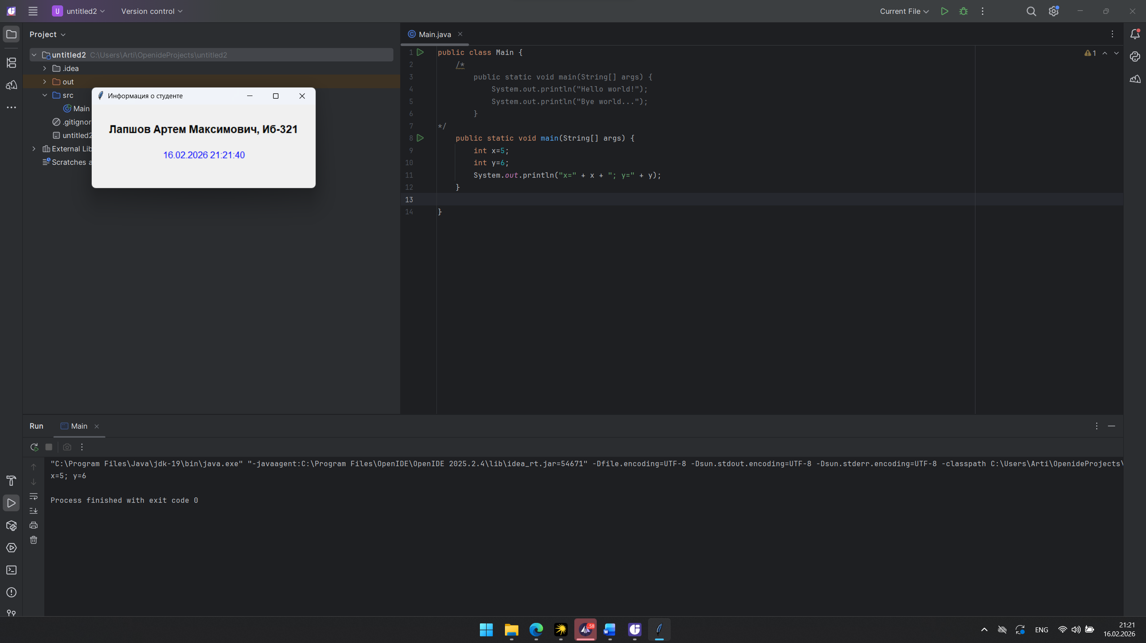 Данный фрагмент кода на Java демонстрирует вывод значений переменных в составе строки. Объявляются две целочисленные переменные x и y со значениями 5 и 6 соответственно. В методе System.out.println() с помощью операции конкатенации (+) значения переменных подставляются в строку, в результате чего в консоль выводится сообщение x=5; y=6.
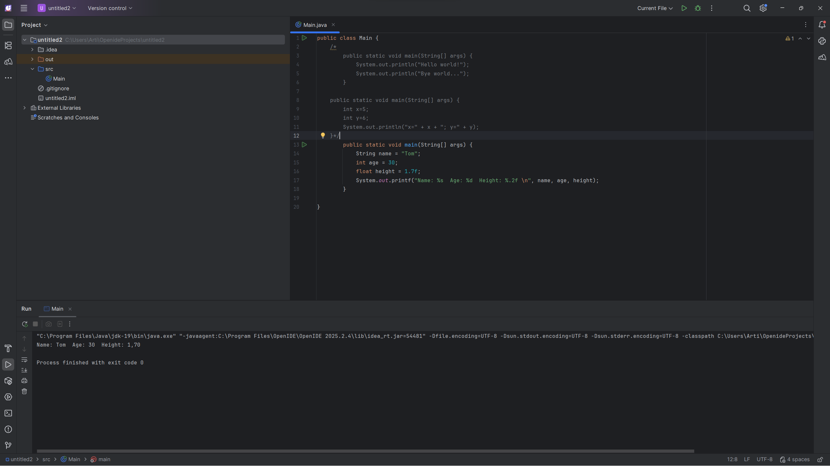
Данный фрагмент кода на Java демонстрирует форматированный вывод данных с использованием метода System.out.printf(). Объявляются переменные разных типов: строковая переменная name с именем "Tom", целочисленная age с возрастом 30 и вещественная height с ростом 1.7. В методе printf() применяются спецификаторы формата: %s для строки, %d для целого числа и %.2f для числа с плавающей точкой с двумя знаками после запятой. Значения переменных последовательно подставляются вместо спецификаторов, и в консоль выводится отформатированная строка Name: Tom Age: 30 Height: 1.70 с переводом курсора на новую строку.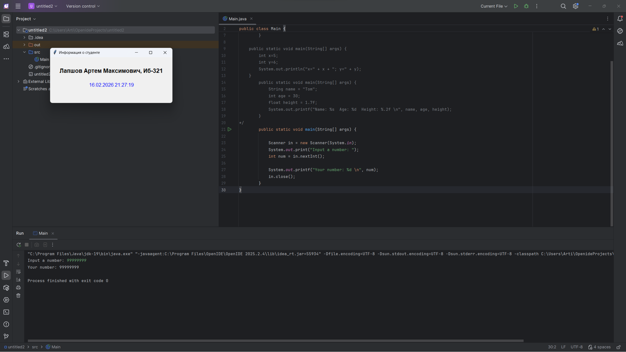 Данный фрагмент кода на Java демонстрирует ввод целого числа с клавиатуры и его последующий вывод. Сначала создается объект Scanner с именем in, который связывается со стандартным потоком ввода System.in. Затем выводится приглашение Input a number: с помощью System.out.print(), после чего метод in.nextInt() ожидает ввода пользователя и сохраняет введенное целое число в переменную num. Далее метод System.out.printf() выводит это число в форматированном виде: Your number: <значение>. В конце объект Scanner закрывается методом close() для освобождения ресурсов.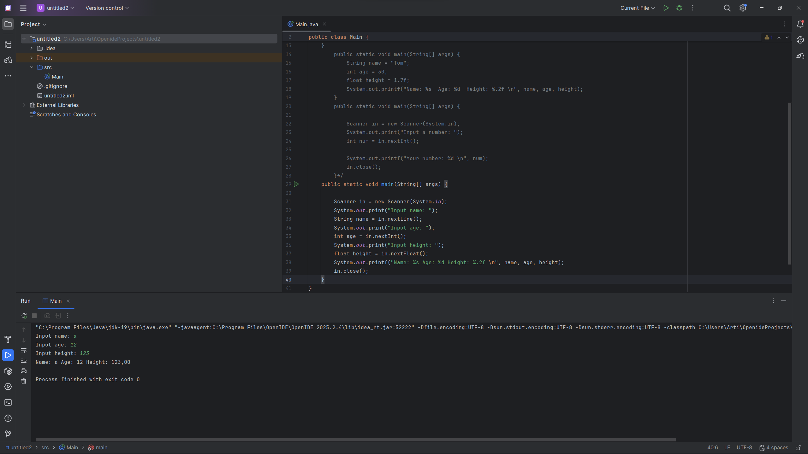 Данный фрагмент кода на Java демонстрирует ввод данных разных типов с клавиатуры и их форматированный вывод. Создается объект Scanner для чтения из стандартного потока ввода. Последовательно запрашиваются и считываются: строковое значение (имя) через nextLine(), целочисленное (возраст) через nextInt() и вещественное (рост) через nextFloat(). После ввода всех данных метод System.out.printf() выводит их в консоль с использованием спецификаторов формата: %s для строки, %d для целого числа и %.2f для числа с плавающей точкой с двумя знаками после запятой. В конце объект Scanner закрывается для освобождения ресурсов.
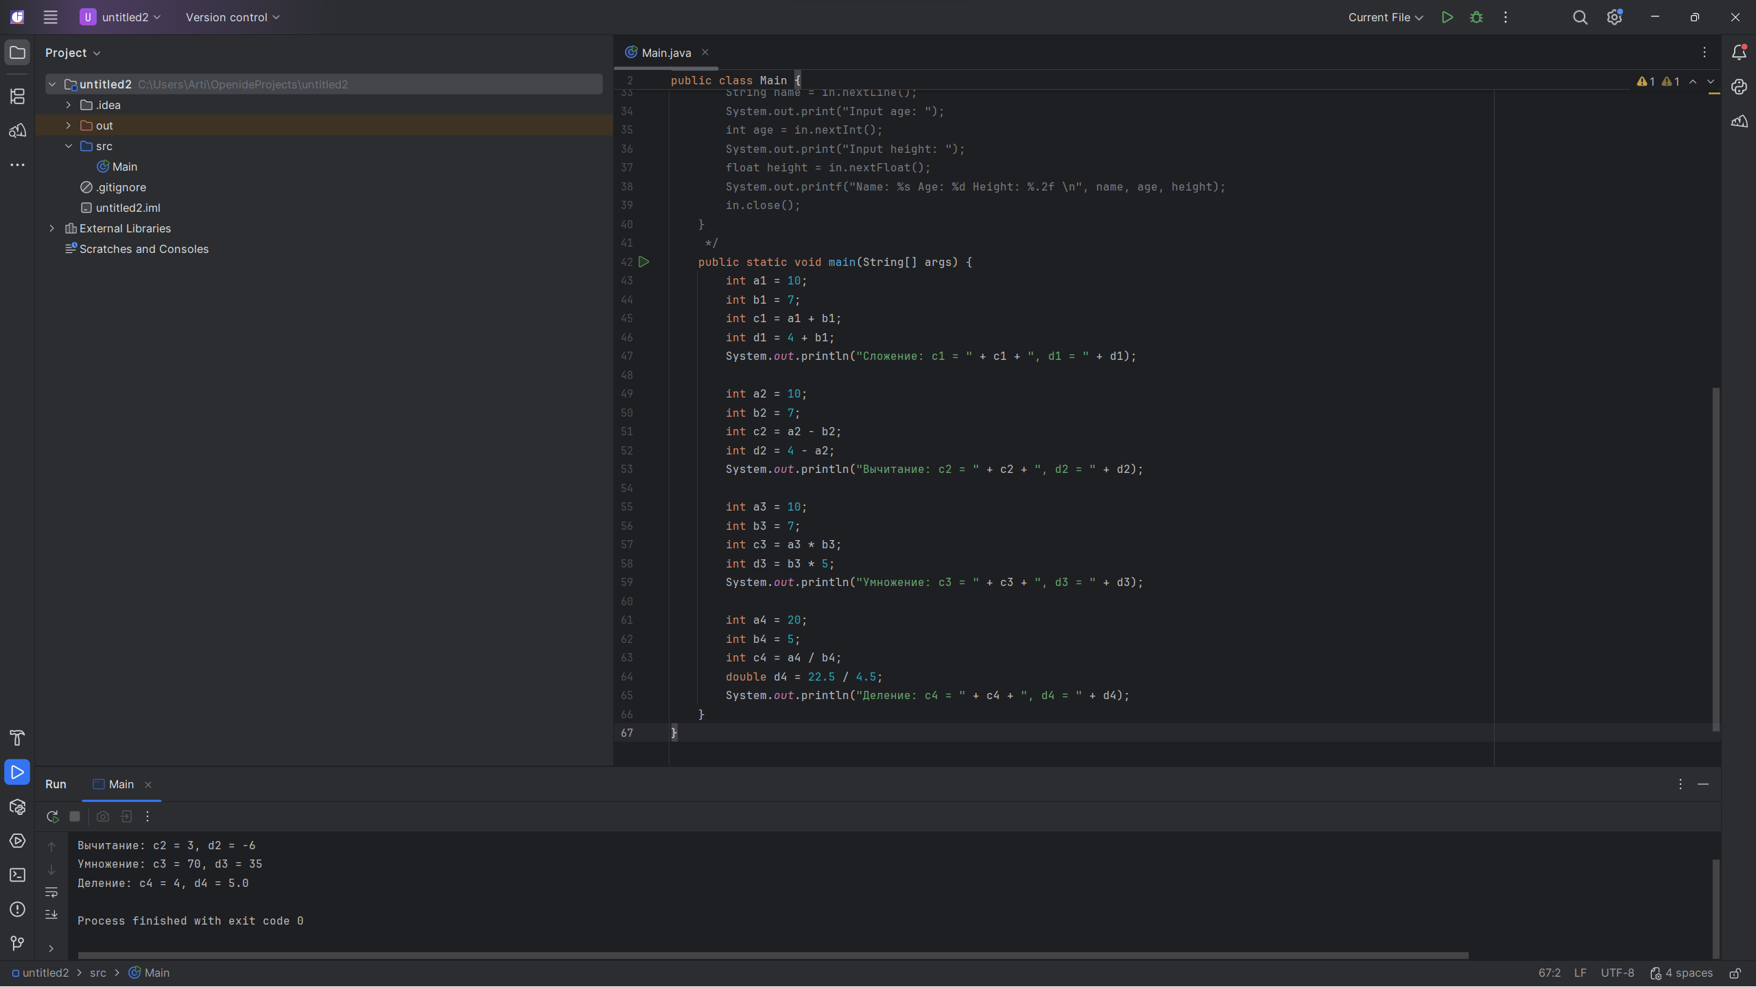
System.out.println("Деление: c4 = " + c4 + ", d4 = " + d4);
Данный фрагмент кода на Java демонстрирует выполнение четырех базовых арифметических операций: сложения, вычитания, умножения и деления. Для каждой операции объявляются переменные, производятся вычисления, и результаты выводятся в консоль.
В блоке сложения переменные a1 и b1 инициализируются значениями 10 и 7. Вычисляется их сумма (c1 = 17), а также сумма константы 4 и b1 (d1 = 11). Результаты выводятся в строке "Сложение: c1 = 17, d1 = 11".
В блоке вычитания с теми же исходными значениями вычисляется разность a2 - b2 (c2 = 3) и разность 4 - a2 (d2 = -6), после чего выводится строка "Вычитание: c2 = 3, d2 = -6".
В блоке умножения вычисляется произведение a3 * b3 (c3 = 70) и b3 * 5 (d3 = 35), результат выводится как "Умножение: c3 = 70, d3 = 35".
В блоке деления используются переменные a4 = 20 и b4 = 5. Операция a4 / b4 дает целочисленный результат 4 (c4), так как оба операнда целые. Для демонстрации вещественного деления вычисляется выражение 22.5 / 4.5 с типом double, результат d4 = 5.0. Выводится строка "Деление: c4 = 4, d4 = 5.0".
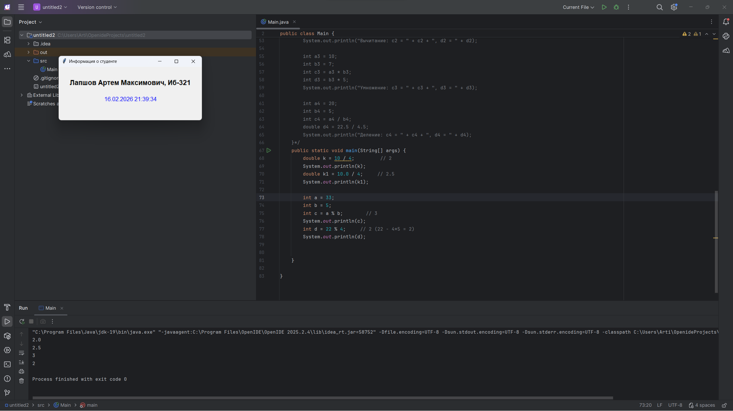
Данный фрагмент кода на Java иллюстрирует особенности целочисленного и вещественного деления, а также работу операции взятия остатка от деления.
В первой части демонстрируется различие между целочисленным и вещественным делением. При вычислении 10 / 4 оба операнда являются целыми числами, поэтому выполняется целочисленное деление, результатом которого является целая часть частного — число 2. Это значение присваивается переменной k типа double и выводится на экран как 2.0. В выражении 10.0 / 4 один из операндов представлен числом с плавающей точкой, что приводит к вещественному делению, и результат 2.5 сохраняется в переменной k1.
Во второй части показано применение оператора % (остаток от деления). Для переменных a = 33 и b = 5 вычисляется остаток от деления 33 на 5, который равен 3 и сохраняется в переменной c. Аналогично, выражение 22 % 4 дает остаток 2, так как 22 = 4 * 5 + 2. Оба результата последовательно выводятся в консоль.
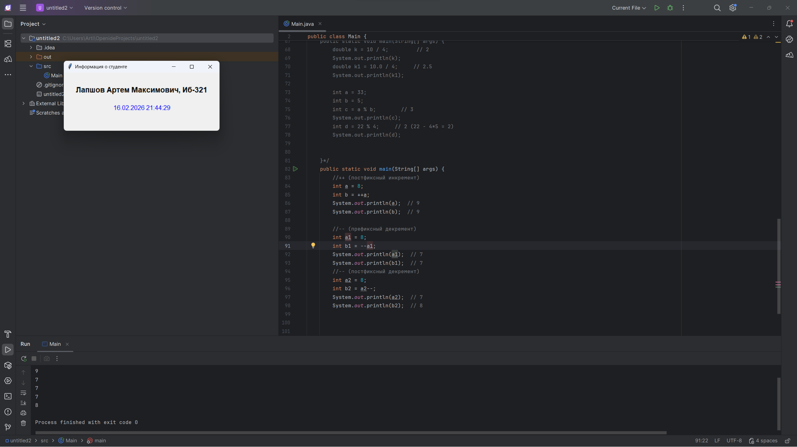 Данный фрагмент кода на Java демонстрирует использование унарных операций инкремента (++) и декремента (--) в префиксной и постфиксной формах, показывая разницу в порядке выполнения этих операций.
В первом блоке рассматривается префиксный инкремент (++a): переменная a изначально равна 8. Операция ++a сначала увеличивает значение a на единицу, и только после этого результат присваивается переменной b. Таким образом, после выполнения a становится равно 9, и b также получает значение 9, что подтверждается выводом в консоль.
Второй блок иллюстрирует префиксный декремент (--a1): значение переменной a1 (равное 8) сначала уменьшается на 1, затем присваивается b1. В итоге обе переменные становятся равны 7.
Третий блок демонстрирует постфиксный декремент (a2--): здесь сначала значение исходной переменной a2 (равное 8) присваивается переменной b2, и только после этого сама a2 уменьшается на 1. В результате b2 сохраняет первоначальное значение 8, а a2 становится равна 7, что отчетливо видно при выводе результатов. Таким образом, пример наглядно показывает ключевое отличие префиксной формы (сначала изменение, потом использование) от постфиксной (сначала использование, потом изменение).
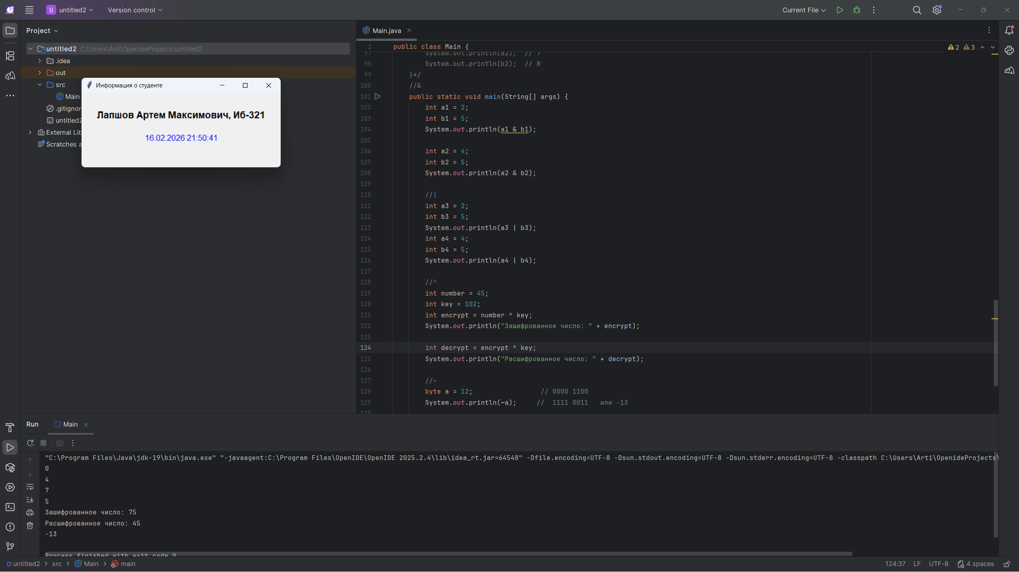 Данный фрагмент кода на Java демонстрирует применение поразрядных (битовых) операций: логического умножения (&), логического сложения (|), исключающего ИЛИ (^) и логического отрицания (~).
В первой части рассматривается операция & (И). Для чисел 2 (010 в двоичной системе) и 5 (101) поразрядное умножение дает результат 000, то есть 0. Для чисел 4 (100) и 5 (101) результатом будет 100, что соответствует десятичному числу 4. Оба результата выводятся в консоль.
Во второй части демонстрируется операция | (ИЛИ). Для чисел 2 (010) и 5 (101) результатом является 111 (7 в десятичной системе). Для чисел 4 (100) и 5 (101) — 101 (5). Соответствующие значения выводятся на экран.
Третья часть иллюстрирует применение операции ^ (исключающее ИЛИ) для простого шифрования. Число 45 комбинируется с ключом 102, в результате получается зашифрованное значение. Затем это зашифрованное значение повторно комбинируется с тем же ключом, что позволяет восстановить исходное число 45. Оба этапа сопровождаются выводом поясняющих сообщений.
В последней части показана операция ~ (побитовое отрицание). Для переменной a типа byte со значением 12 (двоичное представление 00001100) применение отрицания инвертирует все биты, давая результат 11110011, что в десятичной системе с учетом правил представления отрицательных чисел соответствует -13.
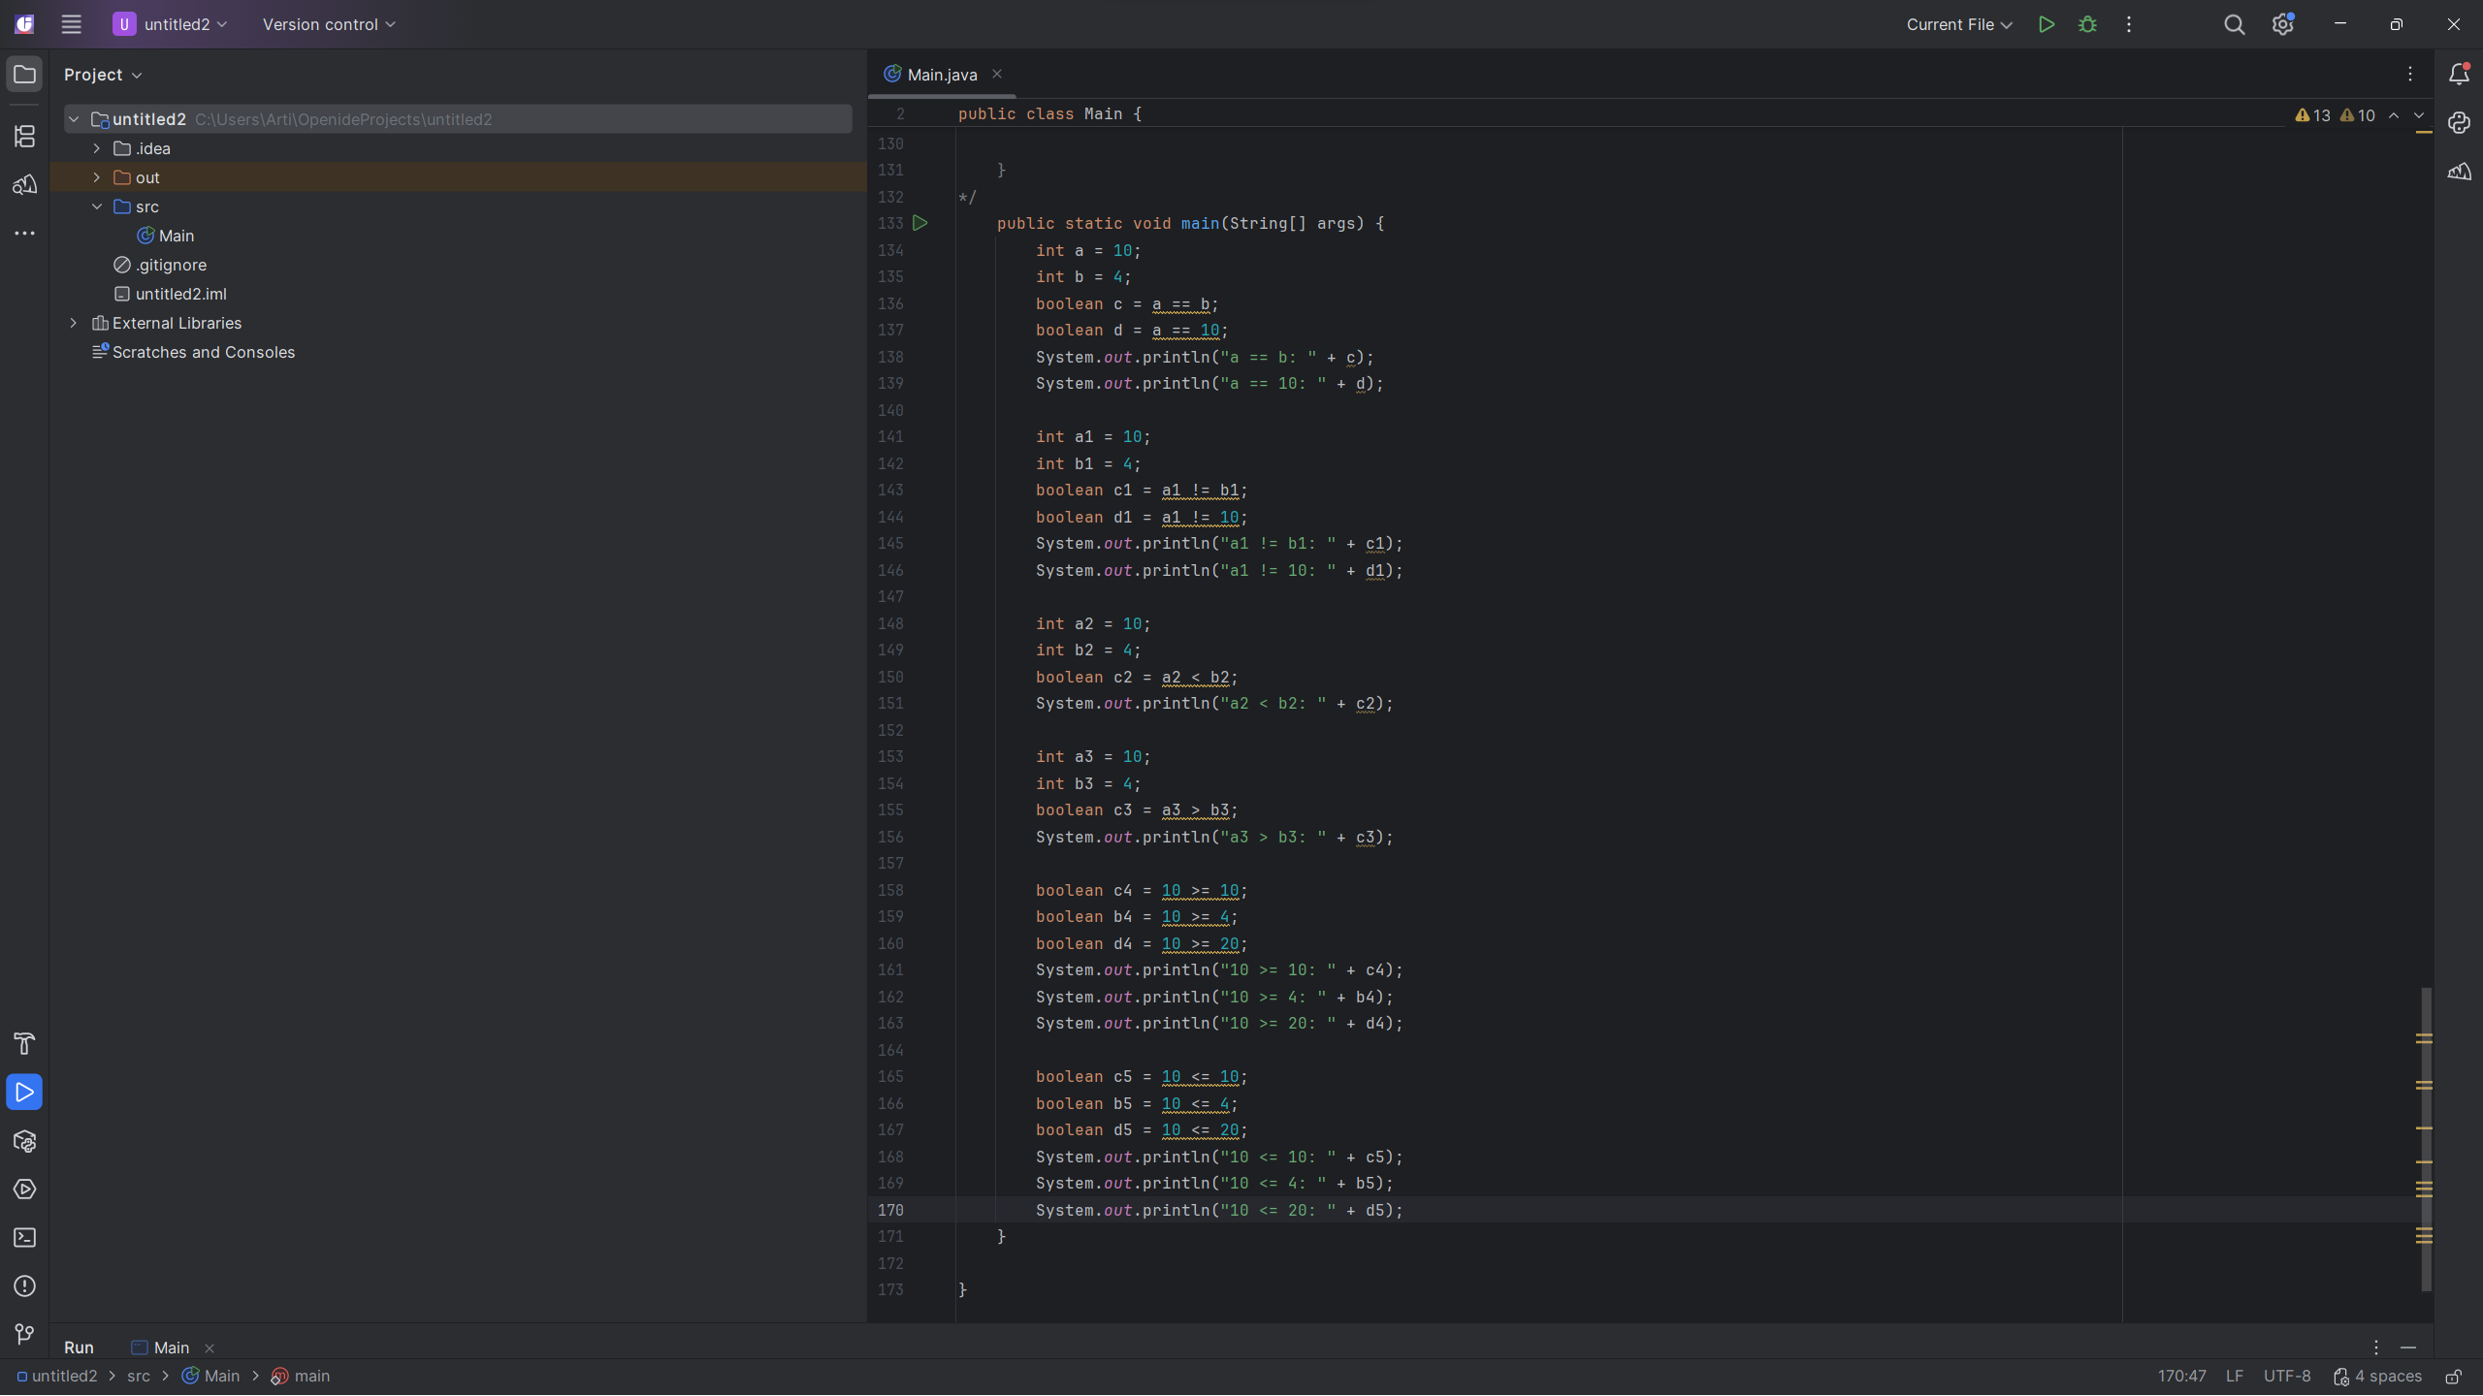 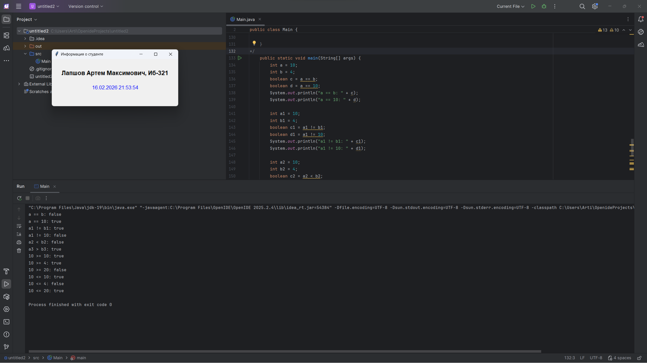 Данный фрагмент кода на Java демонстрирует использование операций сравнения (отношений) и вывод их результатов в виде логических значений true или false.
В первых двух блоках проверяются операции равно (==) и не равно (!=). Для переменных a = 10 и b = 4 выражение a == b возвращает false, так как значения не равны, а a == 10 — true, поскольку значение переменной совпадает с константой. Аналогично, a1 != b1 дает true (числа различны), а a1 != 10 — false (число 10 не отличается от самого себя). Результаты каждой проверки выводятся с соответствующим пояснением.
Далее проверяются операции меньше (<) и больше (>). Для значений 10 и 4 выражение 10 < 4 возвращает false, а 10 > 4 — true, что также отражается в выводе.
В заключительной части демонстрируются операции больше или равно (>=) и меньше или равно (<=). Для констант проверяются различные соотношения: 10 >= 10 дает true, 10 >= 4 — true, 10 >= 20 — false. Аналогично для операции <=: 10 <= 10 — true, 10 <= 4 — false, 10 <= 20 — true. Все результаты последовательно выводятся в консоль. Таким образом, код наглядно показывает, как работают все шесть операций сравнения в Java. 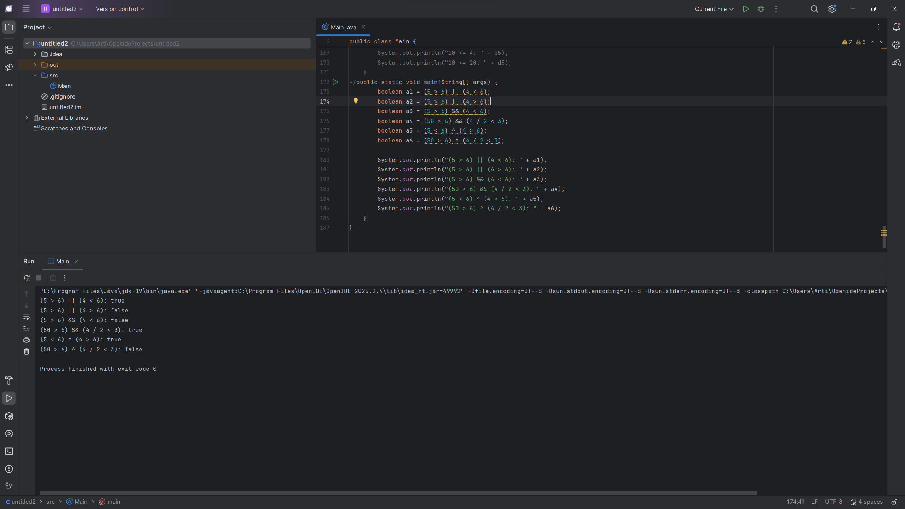 Данный фрагмент кода на Java демонстрирует использование логических операций: ИЛИ (||), И (&&) и исключающее ИЛИ (^), а также вывод их результатов.
В первой части с помощью операции || (логическое ИЛИ) проверяются два условия. Выражение (5 > 6) || (4 < 6) возвращает true, так как хотя первая часть ложна (5 > 6 — false), вторая истинна (4 < 6 — true). Выражение (5 > 6) || (4 > 6) возвращает false, поскольку обе части ложны.
Далее применяется операция && (логическое И). В выражении (5 > 6) && (4 < 6) первая часть ложна, поэтому вычисление второй части не производится (короткое замыкание), и результат сразу false. В выражении (50 > 6) && (4 / 2 < 3) обе части истинны, поэтому результатом становится true.
Затем демонстрируется операция ^ (исключающее ИЛИ), которая возвращает true только тогда, когда операнды различаются. Выражение (5 < 6) ^ (4 > 6) содержит истину и ложь, поэтому результат — true. Выражение (50 > 6) ^ (4 / 2 < 3) содержит две истины, поэтому результат — false.

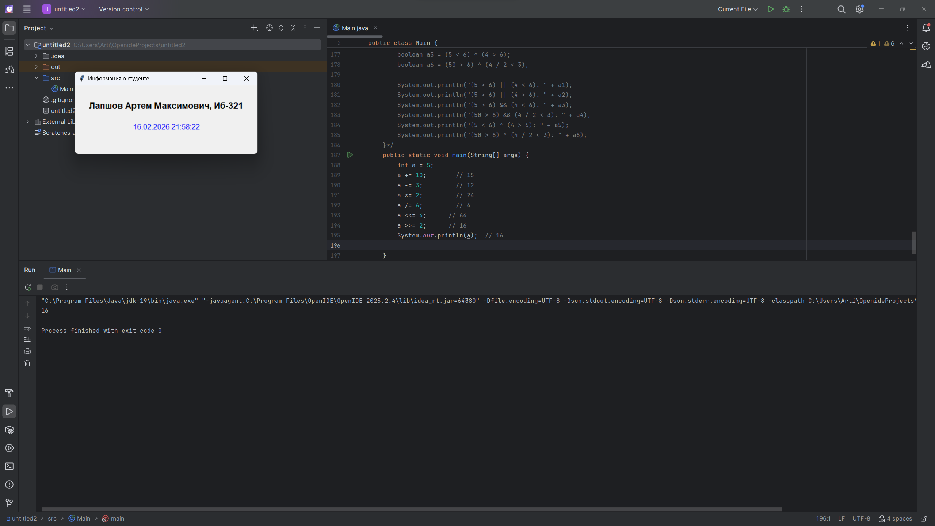 Данный фрагмент кода на Java демонстрирует использование составных операций присваивания, которые позволяют совместить арифметическую или поразрядную операцию с присваиванием. Переменная a последовательно изменяет свое значение через цепочку таких операций.
Изначально переменная a инициализируется значением 5. Затем выполняется операция a += 10, которая эквивалентна a = a + 10, в результате a становится равной 15. Далее a -= 3 (a = a - 3) уменьшает значение до 12. Умножение a *= 2 удваивает значение, получается 24. Операция a /= 6 выполняет целочисленное деление, в результате которого a становится равной 4.
После арифметических операций применяются поразрядные сдвиги с присваиванием. Операция a <<= 4 сдвигает двоичное представление числа 4 (которое равно 100) влево на 4 разряда, что эквивалентно умножению на 16 и дает значение 64. Затем a >>= 2 сдвигает число 64 вправо на 2 разряда, что соответствует делению на 4, и финальное значение переменной становится равным 16. Результат всех последовательных преобразований выводится в консоль.

Вывод: Ознакомился с консольным вводом-выводом и операциями в java.

